E.E JOÃO BAPTISTA TEIXEIRA - REGIME DIFERENCIADO- COVID 19
Discipina: Língua Portuguesa
Docente: Profª Dauana Cristina Alves
Serie: 7 ano A
Aluno:____________________________________DATA: 06/05/2020

ATIVIDADE 3: ATIVIDADE DE LEITURA E INTERPRETAÇÃO DE GRAFICOS E TABELAS (aula 2 do Centro de Mídias)

OBS: essa atividade deve ser feita no caderno. É necessário copiar este cabeçalho e também as perguntas. Não é necessário desenhar os gráficos.

1) Observe o gráfico a seguir e responda:
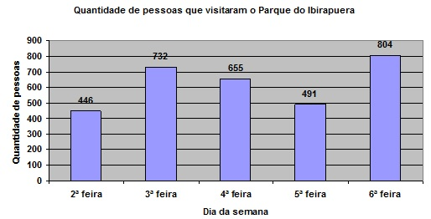
a) Em qual dia da semana houve a maior quantidade de visitantes.
b) Em qual dia da semana houve menos visitantes?
c) Quantas pessoas, ao todo, visitaram o Parque do Ibirapuera nos cinco dias?

2) O estado das florestas do planeta e o que foi devastado pela ocupação humana, são os dados que estão representados no gráfico a seguir. Observe estes dados que foram publicados na revista Época de 08/02/1999 e depois responda.
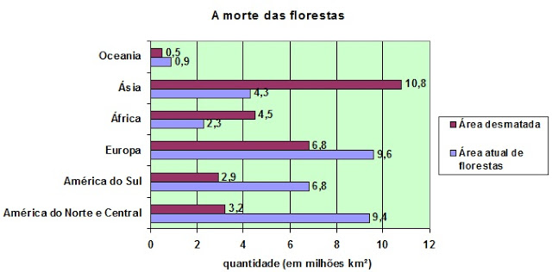
a) Em quais continentes mais da metade das florestas foi devastada pela ocupação humana?
b) Qual a área atual de florestas no mundo todo?
c) Qual a área desmatada no mundo todo?
3) O gráfico de linhas abaixo mostra a produção de leite na Fazenda do Senhor B.Zerra no primeiro semestre do ano de 2006. Analise-o e responda:
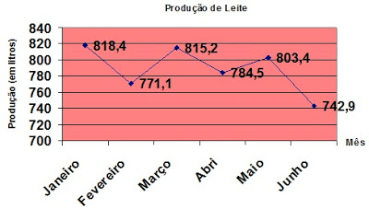
a) Quantos litros de leite foram produzidos nesse semestre?
b) Quantos litros de leite foram produzidos, em média, por mês?
c) Quantos litros de leite, em média, foram produzidos diariamente no mês de janeiro?
4) Uma pesquisa com estudantes de duas turmas do 5° ano sobre os programas de televisão preferidos registrou o resultado na tabela abaixo.
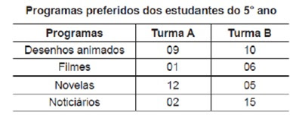
De acordo com essa tabela, qual foi o programa de televisão preferido da Turma A?
a) Desenhos animados.
b) Filmes.
c) Novelas.
d) Noticiário.
5) Observe a tabela da primeira fase da Copa do Mundo de 2010.
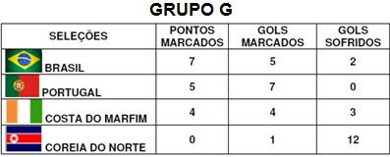
A seleção que sofreu mais gols foi a
a) do Brasil.
b) de Portugal.
c) da Costa do Marfim.
d) da Coreia do Norte.

6) De acordo com os dados da tabela, o maior número de inscritos pertence ao seguinte ano escolar:
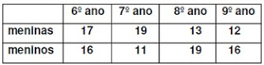
a) 9º ano. b) 8º ano c) 7º ano. d) 6º ano.
7) Uma rede de supermercados resolveu fazer uma pesquisa para saber qual horário as pessoas mais gostavam de ir ao supermercado. Foram entrevistadas 2000 pessoas e o resultado está no gráfico abaixo.
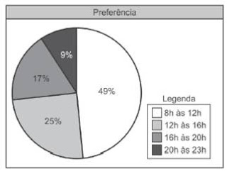
Durante qual horário a maioria das pessoas entrevistadas preferem ir ao supermercado?
a) 8h às 12h.
b) 12h às 16h.
c) 16h às 20h.
d) 20h às 23h.
e) 23h às 24h.
8) O gráfico abaixo mostra o número de desempregados no mundo, em milhões de pessoas, no período de 2000 a 2005.
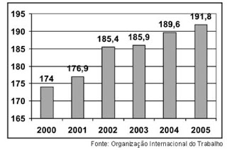
Com base nesse gráfico, observa-se que a quantidade de pessoas sem trabalho no mundo:
a) permaneceu a mesma entre 2000 e 2001.
b) permanece a mesma desde o ano de 2002.
c) aumentou de 8,5 milhões entre 2001 e 2002.
d) aumentou de 19 milhões entre 2001 e 2003.
e) diminuiu entre 2000 e 2002.

